CISAM DataBalde

The SQL Access Componet

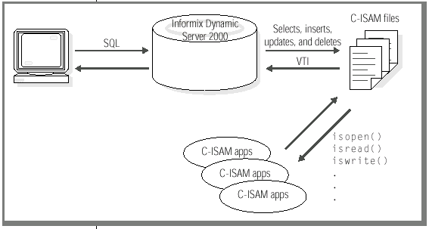

The Server Storage Component

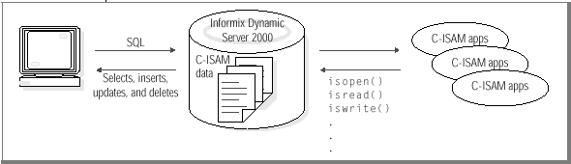

Limitations

- Only supports
  - Informix Dynamic Server 2000, Version9.2
  - Informix Dynamic Server with Universal Data Option, Version 9.14
- Triggers (C-Isam application에 대해서는 작동하지 않는다, 그러나 일반 SQL-application에 대해서는 작동한다.)
- Fragmentation : 제공치 않음.
- Index
  - SQL Access : DB내부의 Index생성은 불가능하며, 모든 Index는 isbuild() ,isaddindex() CISAM function를 이용해 CISAM data directory에 생성해야 한다.
  - Server Storage : 내부 Index생성은 가능하나, Detached index로서 “IN TABLE”
- adsf
Issue | SQL Access | Server Storage
Transfer to New Table | No | Yes
인덱스 재생성 | No | Yes
File Size < 2G | Yes | No (2K Page : 32G)  (4K Page : 64G)

Data Migration
Issue | SQL Access | Server Storage
Transfer to New Table | No | Yes
인덱스 재생성 | No | Yes
File Size < 2G | Yes | No (2K Page : 32G)  (4K Page : 64G)

C-ISAM Application Changes
Issue | SQL Access | Server Storage
Application re-compile | No | Yes
Source code changes | No | Yes
App can run on a remote machine? | No | Yes (Informix connection)

SQL-Based Applications
Issue | SQL Access | Server Storage
As a normal table to the application | Yes | Yes
Joins with other Table | Yes | Yes
Remote access | No (has communication overhead) | Yes

Database Server Features
Issue | SQL Access | Server Storage
Enterprise replication | No | Yes
Backup/Restore consistently with other server storage? | No | Yes
HPL | No | Yes

장 점 | 단 점
SQL operation 사용 제한 및 이상 발생
- Index 사용에 대한 문제
- ??
- ??
 | 단일 Tx 의 처리 용량 문제
단일 Server 내에 구성.
(DBMS, CISAMDB, CISAM, Cisam App)
CISAM File의 동시 사용 문제
(SQL Access, Cisam App)

장 점 | 단 점
 | 모든 Cisam App 재 컴파일 필요
 | CISAM File을 DBMS 내부로 옮겨야함.

Components

- Data Migration

Test SQL Access Component

DataBase : cisamdb_demo
Table : employee_sa
# Rows : 50,000

select * from employee_sa where emp_number = 25001;

Index(employee_sa.idx)를 사용하는 경우/ 아닌경우 발생..
→ Case 추적(상황 재현)이 어려움

select * from employee_sa
where emp_number between 25001 and 25010;

select * from employee_sa
where emp_number > 25000 emp_number < 25011;

244: Could not do a physical-order read to fetch next row.
12803: Error in executing an access_method routine execution sequence.

또는 처리시간이 길어지면서

25582: Network connection is broken.
Bad file number
→ DB server Down Case 발생.

load from emp2.unl insert into employee_sa;

937: User Defined Routine error ((CDB06) - CISAMDB: Error in iswrite! errn
847: Error in load file line 257.

Data Loading 중 error 발생…
재 Connection 후 수행하면 정상처리….
→ 처리 되는 Data Count 에 대한 문제???

